邀请话术:

亲，我可以邀请你加入我的解封任务群吗？我每天要发很多红包，偶尔会被限制登陆，如果需要你帮忙辅助解封，一次会给30元红包，而且群里禁言，不会打扰到您的。

朋友圈话术:

由于小仙女每天要发很多红包，偶尔会被限制登陆，所以需要到你们帮忙辅助解封，一次会给30元红包奖励哦，而且群里禁言，不会打扰到您的。愿意的小可爱扫码进群,谢谢啦~

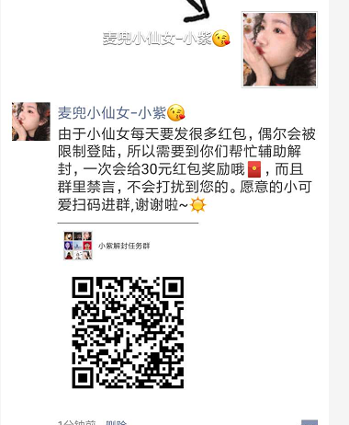

进群后话术:
感谢宝宝们加入小仙女解封任务群，那么这个群是干什么的呢，就是有时我们账号被恶意举报后，会封号，需要亲们帮忙解封下。愿意帮忙的宝宝，如果有一天小仙女的号被封了，我们就可以找您帮忙啦，每次帮忙解封后，有30元红包哦

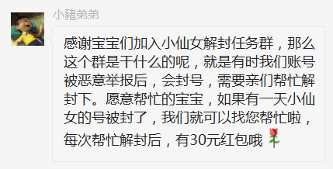

群主为财务号.群管理为对应的客服私人号和对应设备
群公告话术：

佳佳的解封任务群

本微信号每日发红包频繁，偶尔会被封号。一旦封号需要好友帮忙解封。解封需要绑定银卡,解封任务30元CHOUX。，符合条件的进群。不符合的别进，进也领不到任务金。为了不打扰大家，此群是解封任务备用群，是禁言群，发言者移除~

解封群话术

小仙女XX的号被限制登录了，谁有时间帮忙解封一下，有30元红包··

好的，一个人就够了哈，

1.确认客户解绑的资格
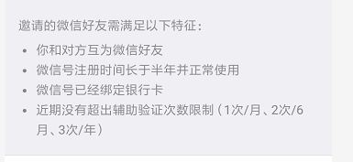

需要填写的资料：
绑定微信银行卡的后8位和身份证的后4位，预留手机号码和填办银行卡的一致

亲,你满足以上条件吗?

对你没任何影响的~,所以资料都是在微信官方填写的呢.

亲，你好，你有加熙熙微信为好友吗？

2.怎么弄？

发一下你微信绑定的手机号
13XXXX

让客户发短信去让腾讯解封
让客户发短信去让腾讯解封
让客户发短信去让腾讯解封

[每个手机号码每月仅有5次机会]

给客户推送微信团队的微信公众号,并配上教程图

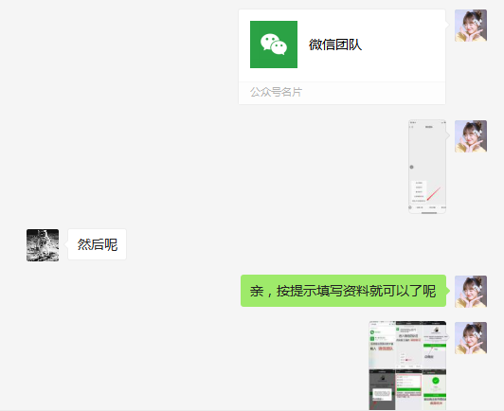、、

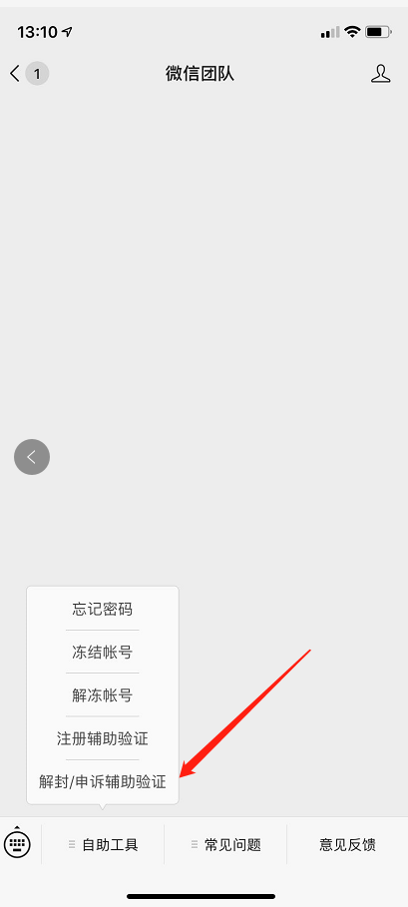

配图-解封流程图

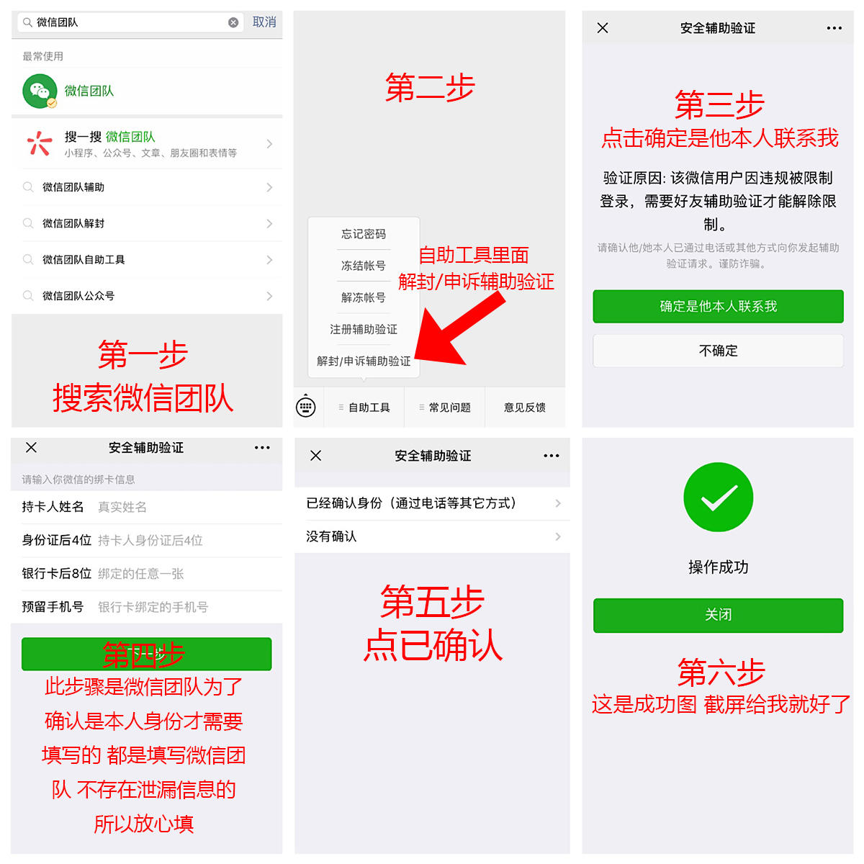

3。特殊情况处理

我银行卡忘了，

亲,你能找的到吗？

好吧那您帮忙拒绝一下，我先找其他人先弄。麻烦您啦~

4.完成解封后,付款截图发解封群,且给帮忙解封的客户备注: 解封熙熙--1

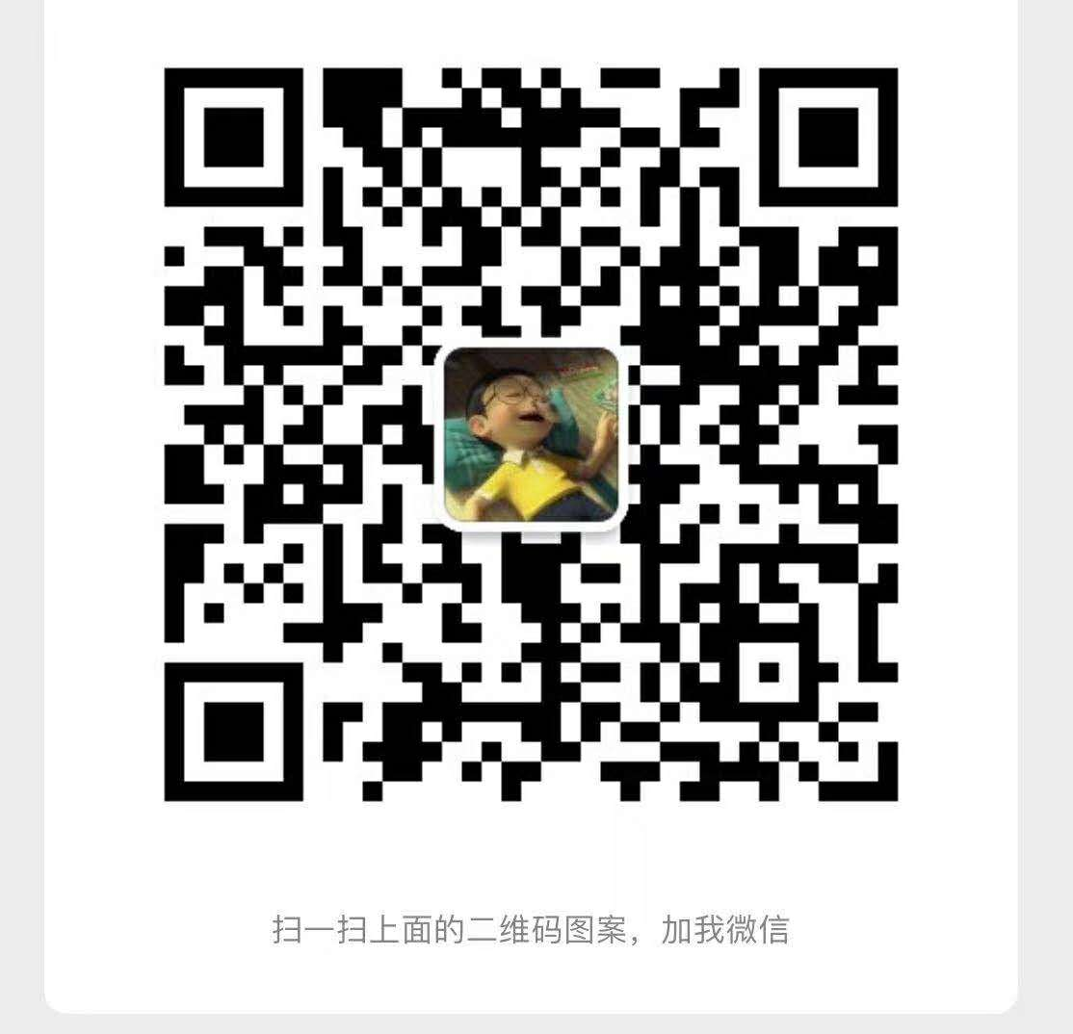

本文档为麦兜科技网络公司内部使用

更多打开合作方式，欢迎扫码撩骚，做个互联网低调的弟弟~

真正的热爱是可以得到的，一个人灵魂的欲望是他命的先知。

